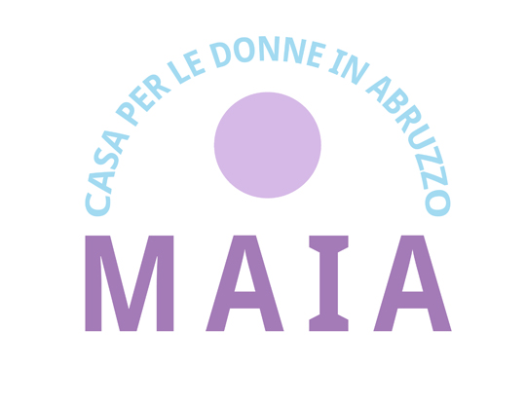

Progetto “Maia: Casa per le Donne in Abruzzo”

SCHEDA SINTETICA

Introduzione
Le condizioni di povertà estrema e la mancanza di risorse colpiscono oggi molte donne vittime di violenza familiare. Dopo anni di lavoro sul territorio abruzzese possiamo affermare che, nella maggior parte dei casi, presi in carico dai centri antiviolenza, le donne – e i/le loro figli/e - vivono situazioni di violenza intra-familiare ritardando la denuncia a causa delle gravi problematiche socio-economiche.
Per offrire loro una rete di protezione e di soccorso si rende necessario attivare un circuito di accoglienza dedicato: una casa rifugio, ad indirizzo riservato, che renda possibile l’allontanamento della donna e dei/del figli/e da una situazione familiare violenta.
La casa rifugio ha tra i principali obiettivi quello di offrire a donne e madri in difficoltà un luogo sicuro in cui sottrarsi dalla violenza, che nella maggior parte dei casi viene perpetrata dal partner o ex partner.
Garantire un ambiente sereno, accogliente e dignitoso, in cui la donna possa farsi carico e condividere le responsabilità familiari, per poter recuperare fiducia nelle proprie capacità e nelle proprie risorse, con il sostegno di un’equipe preparata che possa sostenerla nella progettazione di un futuro diverso per lei e per i/le suoi figli/e.

Partners coinvolti
- Provincia di Teramo (capofila)
- Comune di Teramo
- Comune di Pescara
- Comune di Chieti
- Associazione ANANKE onlus (coordinatore)
- Cooperativa Sociale ALPHA

Partners sostenitori
- Presidenza Regione Abruzzo
- Consigliera di Parità Regionale
- Provincia di Chieti
- Istituto Castorani
- ASL PESCARA
- ASL TERAMO

Destinatarie
Donne maggiorenni con o senza figli, italiane e straniere che necessitano di temporanea ospitalità e protezione, indipendentemente dalla loro nazionalità, etnia, lingua, cultura, religione e situazione economica.
Non potranno accedere donne che presentino una problematicità tale da richiedere interventi di servizi specifici, esistenti sul territorio ed ai quali saranno indirizzate (donne con problematiche psichiatriche, donne sieropositive o con dipendenza da stupefacenti e/o alcool).

Obiettivi
La struttura, oltre ad assicurare condizioni di vita adeguate ai bisogni delle donne ospitate, si propone il raggiungimento dei seguenti obiettivi:
- Accogliere la domanda di aiuto delle donne in situazioni di maltrattamento, che necessitano di ospitalità e messa in sicurezza.
- Garantire un tempo e un luogo di accoglienza ed ospitalità per la progettualità e il sostegno di nuclei monoparentali, composti da donne sole e o con figli/e minori, in uscita da situazioni di violenza.
- Supportare i percorsi individuali attraverso un’articolazione di consulenze garantite da un’apposita equipe di esperte che accompagnano alla definizione e concretizzazione del nuovo progetto di vita.
- Sostenere la donna nella realizzazione del suo progetto di vita strutturando interventi volti a definire percorsi di autonomia per l’inserimento sociale e lavorativo, (formazione, ricerca del lavoro, ecc.).
- Affiancare e sostenere le donne nelle proprie capacità genitoriali e promuovere le relazioni familiari
- Creare, all’interno della casa, un clima di tipo familiare e di sostegno reciproco tra le donne ospiti
- promuovere l’integrazione funzionale ed operativa con gli altri servizi istituzionali del territorio oltre che con la rete informale.

Servizi offerti
Il progetto ha valenza interprovinciale e dura 24 mesi. Il primo semestre sarà dedicato alla predisposizione dell’avvio della casa (ristrutturazione, arredi, attivazione utenza, aggiornamento personale). La struttura identificata ha la disponibilità massima di n. 8 posti (4 per le donne e 4 per i/le loro figli/e. Il periodo di ospitalità che viene stabilito è pari a 6 mesi prorogabili, in particolari situazioni da concordare con la responsabile, fino a 12 mesi. Viene sempre stabilito un primo periodo di osservazione di circa 15 giorni. Di seguito si elencano i servizi che saranno offerti in modalità gratuita:

- Percorsi di sostegno psicologico per le donne finalizzati all’elaborazione dei vissuti legati alle violenze subite per poi supportarle nella riappropiazione delle proprie risorse e della propria autostima.
- Percorsi socio-educativi per le donne, al fine di sviluppare e/o rafforzare le proprie capacità genitoriali, nella gestione della casa e del denaro, nella relazione con le altre ospiti della casa rifugio, nella gestione dei rapporti familiari e nell’attivazione di una rete sociale di supporto; nella progettazione di un’autonoma collocazione abitativa, nella ricerca di attività lavorative e nella custodia del/i figlio/i nelle ore occupate dal lavoro; nel consolidamento di abilità e competenze in un progressivo percorso di graduale dimissione dai servizi; nel suo bisogno di protezione dall’ambiente di appartenenza; nel proprio processo decisionale rispetto alle scelte che dovrà compiere
- Percorsi di sostegno psico-socio-educativo ai figli che subiscono e/o assistono alla violenza: nella presa in carico di situazioni traumatiche con percorsi di sostegno psicologico; nel sostegno alle madri nell’accudimento quotidiano, nei suoi bisogni di tipo medico-sanitario, nel percorso di crescita il più possibile serena ed armoniosa;
- Costruire una rete con gli altri servizi e istituzioni del territorio per interventi sociali, diagnostici e specialistici a favore delle ospiti e dei loro figli.
- Affiancamento alle donne per il disbrigo di pratiche presso Enti vari e per gli accertamenti medico-sanitari..

RETE/ Procedure

Il progetto prevede l’attivazione di un ATS tra i partners e la sottoscrizione di procedure con gli aderenti al progetto sia rispetto al tema dell’inserimento socio-lavorativo delle donne (Consigliera di Parità Regionale e i centri per l’impiego delle Province) che al tema della presa in carico sanitaria (rete e procedure con le Aziende Sanitarie coinvolte).

Risorse finanziarie

Il progetto è stato finanziato dal Dipartimento per le Pari opportunità nell'ambito del recente Avviso per il sostegno ai centri antiviolenza. In particolare, per la linea 2 relativa ai Lotti Nord, Centro e Sud, 12 sono complessivamente i progetti approvati a livello nazionale, tra cui appunto il progetto Maia, per un importo complessivo di 400mila euro.

